**Самостоятельная работа по теме «Простые механизмы»**

1. **С помощью рычага рабочий поднимает плиту массой 110 кг. Какую силу он прикладывает к большему плечу рычага, равному 2,2 м, если меньшее плечо 0,9 м?**
2. **На меньшее плечо рычага действует сила 150 Н, на большее — 15 Н. Длина меньшего плеча 6 см. Определите длину большего плеча.**
3. **Система блоков находится в равновесии. Определите вес правого груза. (Вес блоков и силу трения не учитывать).**

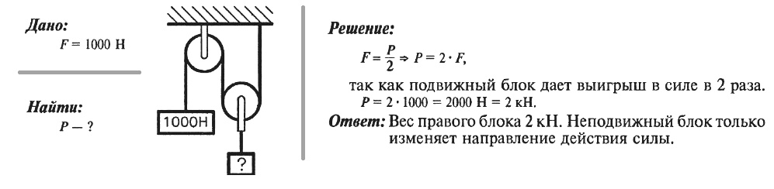

1. **Какое усилие необходимо приложить, чтобы поднять груз 1000 Н с помощью подвижного блока?**
2. **Момент силы действующей на рычаг, равен 32 Н ∙ м. Найти плечо силы 8 Н, если рычаг находится в равновесии.**